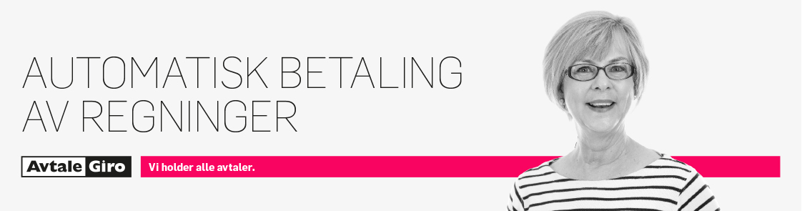
LOGO

Inngå en avtale om å glemme de faste regningene

AvtaleGiro er tilpasset de betalerne som ønsker automatisk betaling av regningene sine, og det
er en av de enkleste betalingsløsningene som finnes.

• Du vil alltid bli varslet minst en uke før forfall. Altså full kontroll.
• Voilá! På forfallsdatoen betaler regningen «seg selv».
• Det beste av alt: Du behøver ikke lenger bekymre deg over purringer og ekstragebyrer.

Du kan også velge å kombinere AvtaleGiro og eFaktura. Da vil regningen bli trukket på forfallsdato med AvtaleGiro, og eFaktura m/spesifikasjon av fakturaen vil fungere som varsel i nettbanken. Du vil motta varsel pr e-post når eFakturaen er tilgjengelig i din nettbank. For kombinasjonen må du inngå både AvtaleGiro og eFaktura avtale.

Med vennlig hilsen
<Organisasjonens navn>
(PS! Vi anbefaler at du setter maksimums beløpsgrense til kr. 1 000,- per trekkmåned,
for å ta høyde for eventuelle fremtidige endringer. Du vil uansett aldri bli trukket for mer enn det avtalte beløpet.)
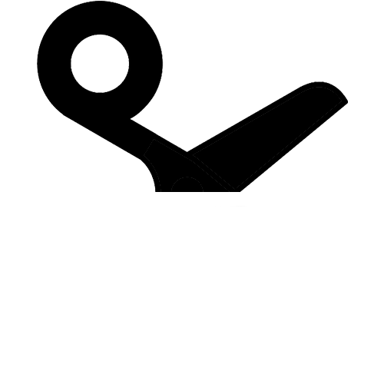

LOGO
Ja takk! Jeg ønsker å betale med AvtaleGiro

Mottakers konto
Mottaker
Beløpsgrense per trekkmnd
KID

Kr……………………………
1234 56 78901
<mottakers navn>
<12345678910123456789012345>

(Beløpsgrense per trekkmåned: Hvis maksbeløp ikke fylles inn,
vil beløps-grensen bli satt til kr. 20 000 per trekkmåned.)

Jeg ønsker å gi min støtte til: Prosjekt 1 Prosjekt 2 Det prosjektet organisasjonen finner best
Jeg ønsker å gi: Kr 100,- Kr 200,- Kr 500,- Annet beløp Kr: …………….
Jeg ønsker å betale: Månedlig Kvartalsvis Halvårlig Årlig
Jeg ønsker å betale: den 10. i hver måned den 20. i hver måned
Belast mitt kontonummer

Pers. nr: (må fylles ut om du ønsker skattefradrag)

Jeg ønsker ikke å motta varsel i forkant av betalingen

<Navn>

<Adresse>

<Postnummer/Sted>

Sted/dato
Underskrift

Send svarkupongen til: < navn og adresse >

